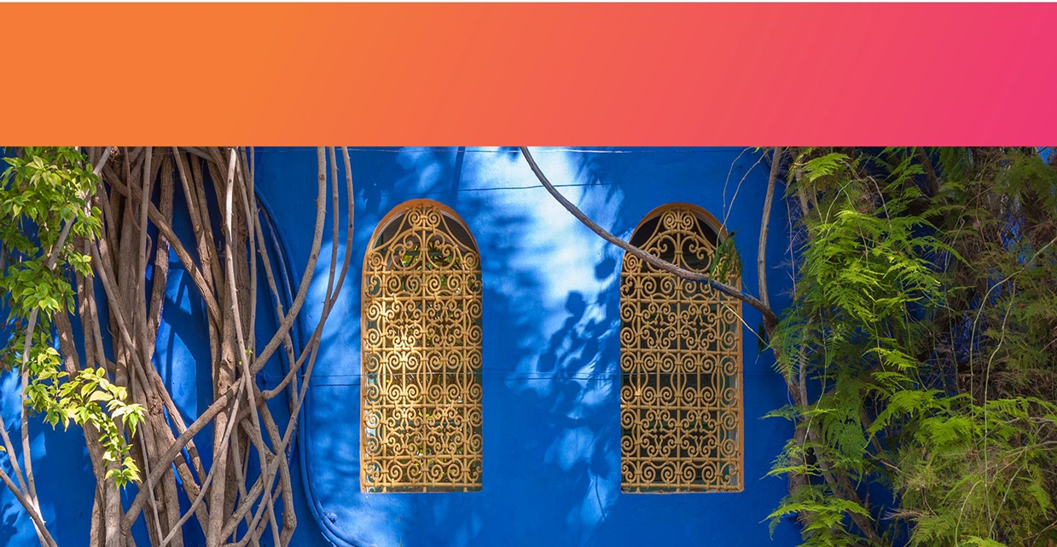

**Todo Incluido Hotel Lago Grey**

**3 días / 2 noches Desde $ 1.665.000 por persona**

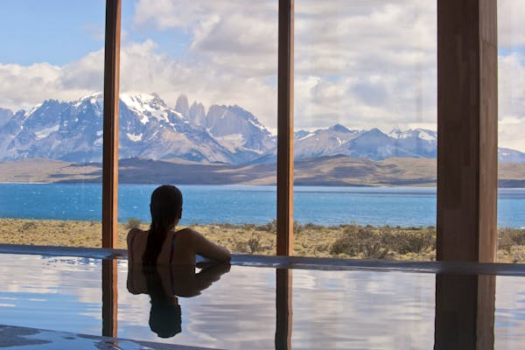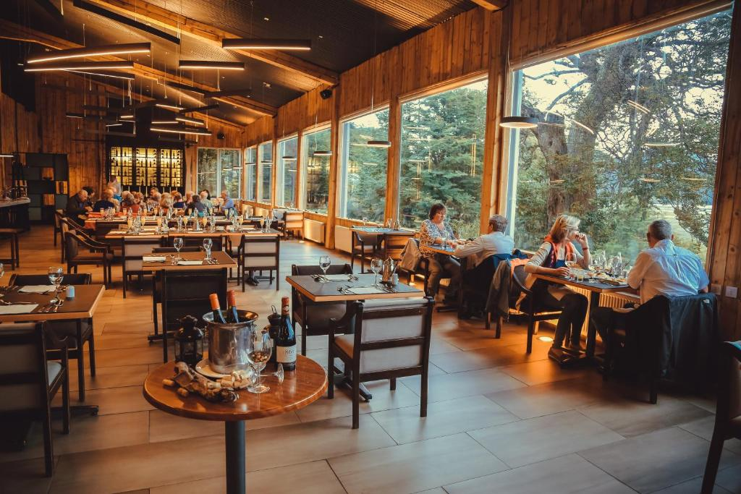

**Programa incluye:**

• Traslados en servicio privado (entrada-salida) dessde Pta. Arenas o Pto. Natales.

• Entradas al Parque Nacional Torres del Paine.

• Desayuno buffet, almuerzo / box lunch y cena en Hotel Lago Grey.

• Bar abierto (Vino de la casa, cervezas y tragos estándar).

• Bar abierto en Navegación al Glaciar (Cervezas y tragos estándar).

• Excursiones con guía inglés/español según listado.

• WI-FI (sólo en áreas comunes).

• Alojamiento según programa seleccionado.

|  |  |  |  |  |  |
| --- | --- | --- | --- | --- | --- |
| **Todo Incluido Hotel Lago Grey** | | | | | |
| **Habitación** | **Noches** | **Single** | **Doble** | **Triple** | **Vigencia** |
| Estándar | 2 | $ 2.260.000 | **$ 1.665.000** | $ 1.440.000 | 01/10/25 a 30/04/26 |
| 3 | $ 3.005.000 | $ 2.125.000 | $ 1.845.000 |
| 4 | $ 3.665.000 | $ 2.805.000 | $ 2.485.000 |
| 5 | $ 4.265.000 | $ 3.325.000 | $ 2.995.000 |
|  |  |  |  |  |  |
| **Todo Incluido Hotel Lago Grey** | | | | | |
| **Habitación** | **Noches** | **Single** | **Doble** | **Triple** | **Vigencia** |
| Superior | 2 | $ 2.385.000 | **$ 1.770.000** | N/A | 01/10/25 a 30/04/26 |
| 3 | $ 3.195.000 | $ 2.285.000 | N/A |
| 4 | $ 3.960.000 | $ 2.935.000 | N/A |
| 5 | $ 4.582.000 | $ 3.485.000 | N/A |

*Tarifas por persona, por programa en pesos chilenos. Incluye IVA.*

**Información adicional**

* Valores con IVA incluido Single/Doble/Triple.
* Tarifas para pasajeros individuales, sujetas a disponibilidad al momento de reservar, y a cambios sin previo aviso.
* Este programa no incluye ticket aéreo, impuestos aéreos de ninguna clase, ni servicios no indicados en el detalle.

**Programa No Incluye**

* Comidas en tránsito.
* Visita a Cueva del Milodón.
* Vinos Premium, licores y cervezas Premium.
* Servicio de lavandería.
* Propinas.
* Llamadas telefónicas.
* Comidas no programadas en Hotel Lago Grey.
* Estadías fuera del Parque Nacional Torres del Paine.
* Seguro de viajes.
* No se harán cobros extras por reservas de Navidad y Año Nuevo
* Traslados a Argentina.

**Excursiones incluidas en Programas**

DÍA COMPLETO SALIDAS 8:00-9:00

• Miradores y Cascadas • Trekking Base Torres • Cascada Pingo

• Orígenes de la Vida

• Lazo-Weber

MEDIO DÍA SALIDAS 9:00-15:00

• Navegación al Glaciar Grey*

• Trekking Mirador Cóndor

• Trekking Mirador Cuernos

• Monte Ferrier

• Trekking Chorrillo Salmones • Trekking Playa Grey

• Sendero Misceláneo

**Nota**

GREY III Navegación sujeta a condiciones climáticas (Zarpe con mínimo de pasajeros a las 10.00 AM / 1.00 PM / 4.00 PM)

**Importante:**

Excursiones sujetas a condiciones climáticas y mínimo de pasajeros. Turismo Lago Grey recomienda la contratación de un seguro de viajes, ya que no se hace cargo de devoluciones de dinero debido a problemas climáticos, cortes de caminos, fenómenos naturales, problemas con conexiones aéreas,

manifestaciones sociales o políticas u otros problemas derivados de estos, ajenos a la voluntad y control de la empresa, los cuales, impidan la llegada o el acceso a Torres del Paine y Hotel Lago Grey.